6+
Потаповский отдел
МБУК ВР «МЦБ» имени М.В. Наумова

Рекомендательный список
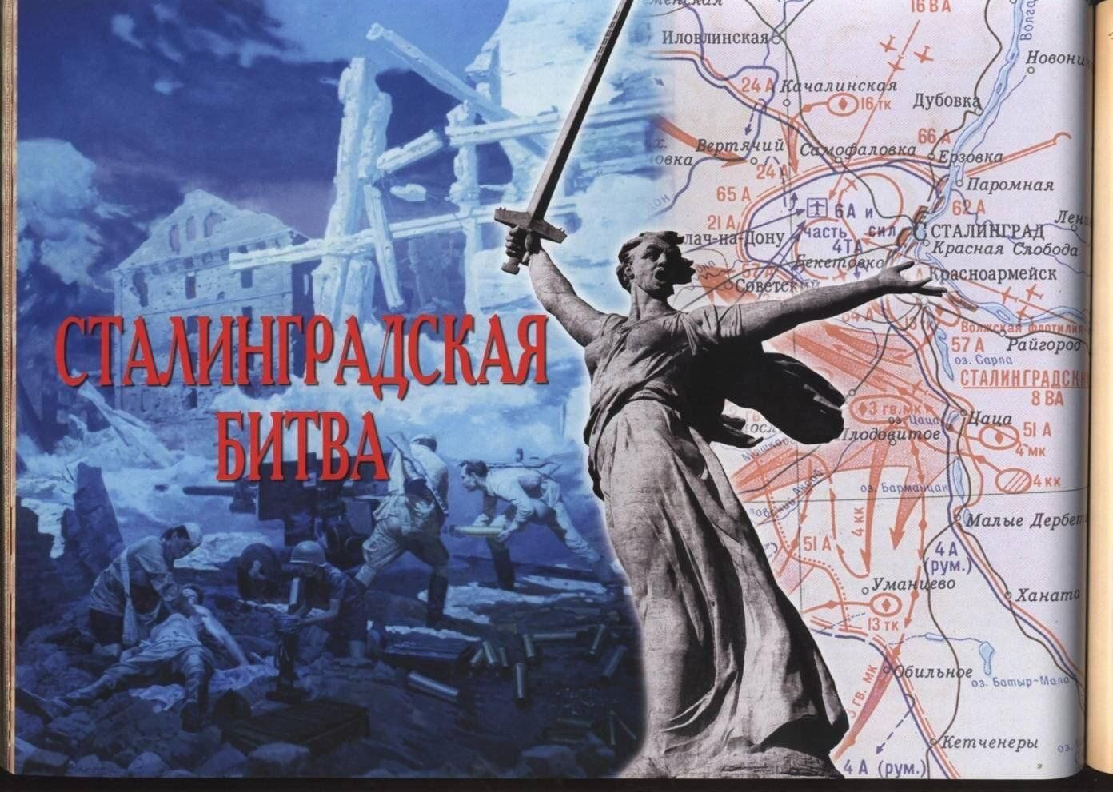
«Солдатский долг исполнив свято – мы отстояли Сталинград!»

Составила: заведующий
Потаповским отделом
Дубова С.А.

х. Потапов, 2023 год

Уважаемые читатели!
Книжная выставка – просмотр, посвященная празднованию 80-летия победы в Сталинградской битве
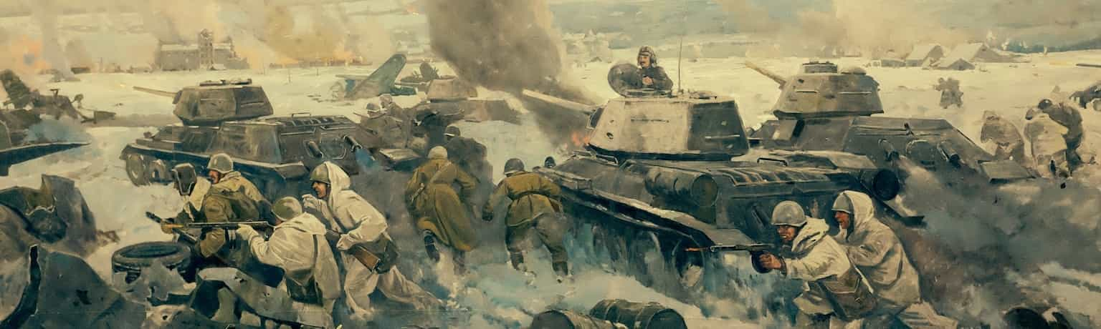
2 февраля 1943 года – день окончания битвы, которая переломила ход Второй мировой войны.
По случаю 80-й годовщины мы собрали художественные произведения военных корреспондентов, мемуары участников сражения и публицистику, написанную на основе фронтовых записей и исторических архивов. Эти книги рассказывают о героизме и судьбах простых солдат, больших военачальников, мирного населения.
Сталинградская битва – одно из самых кровопролитных сражений в истории человечества – началась 17 июля 1942 года с немецкого наступления на территории современных Волгоградской, Воронежской, Ростовской областей. Длилась 200 дней и закончилась победой Красной Армии над Вермахтом. Сражение забрало жизни полумиллиона советских воинов. Память о нем увековечена в литературе, кинематографе, названиях улиц многих городов мира, памятниках архитектуры.
Книжная выставка будет действовать до конца года.

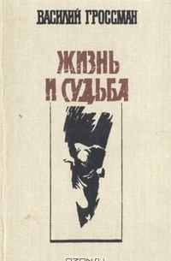
Жизнь и судьба
Василий Гроссман
ISBN: 5-7440-0035-6
Год издания: 1990
Издательство: Дальневосточное книжное издательство
Язык: Русский
Роман «Жизнь и судьба» Василия Семеновича Гроссмана (1905—1964) — эпическое произведение о несгибаемости народного духа в удушающей атмосфере сталинщины, в пору великого испытания — битвы на Волге. Эпопея пронизана болевой мыслью писателя: жизнь — это свобода.
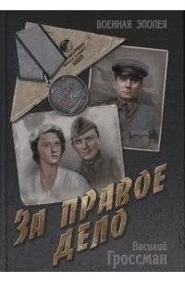

За правое дело
Василий Гроссман
ISBN: 978-5-4444-3112-2
Год издания: 2016
Издательство: Вече
Серия: Военная эпопея
Язык: Русский
Роман замечательного писателя и журналиста Василия Семеновича Гроссмана (1905—1964) «За правое дело» — первая часть Сталинградской дилогии. Автор постигает закономерности войны и неизбежность победы над фашизмом, истоки и последствия культа личности, глубинные противоречия жизни. Книга вбирает в себя много людей и событий — от советского солдата и рабочего до полководцев, от первых боев на границе до великой битвы на Волге, от мелкой рукопашной схватки до генеральной стратегии войны.

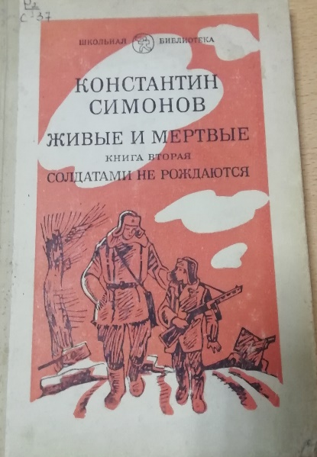
Живые и мертвые. Книга вторая
Солдатами не рождаются
Константин Симонов
Год издания: 1965
Издательство: Советский писатель. Москва
Язык: Русский
Суровая военная зима 1943 года, приволжские степи, развалины Сталинграда - время и место действия романа "Солдатами не рождаются". Повествование начинается в разгар жестоких боев в окруженной в Сталинграде армией Паулюса. В романе развертываются дальнейшие судьбы Синцова, Артемьева, Серпилина, Малинина, маленькой докторши и других героев предыдущих книг К.Симонова – «Товарищи по оружию» и «Живые и мертвые».
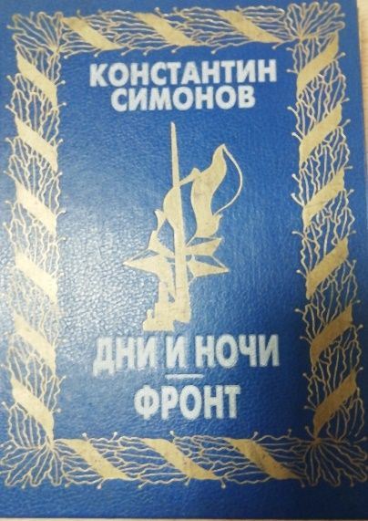
Дни и ночи (сборник)
Константин Симонов
Год издания: 1995
Издательство: Книга, Ростов – на - Дону
Язык: Русский
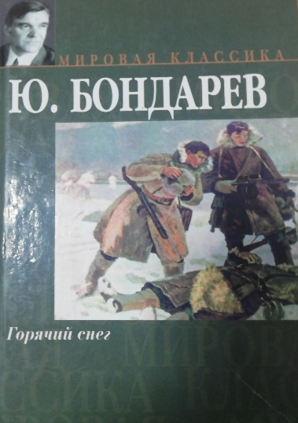
Вашему вниманию предлагается повесть Константина Симонова "Дни и ночи", в которой рассказывается о мужестве и героизме советских солдат в битве под Сталинградом.

Горячий снег
Юрий Бондарев
Год издания: 1971 Издательство: Советский писатель. Москва Язык: Русский
Роман Ю.Бондарева посвящен одной из героических и трагических страниц Великой Отечественной войны. Только что сформированная армия, в составе которой находится дивизия полковника Деева, отражает прорыв танковой группировки Манштейна, идущей на помощь окруженным под Сталинградом войскам Паулюса. В центре внимания писателя судьбы разных людей: от командующего армией генерала Бессонова до молодых лейтенантов, только что выпущенных из училища сержантов - командиров расчетов противотанковых орудий и рядовых солдат. Сложные судьбы - общественные и личные, объемные образы людей, различных по характерам, по психологическому складу и в то же время объединенных долгом перед Родиной,- все они, от генерала до ездового, видны ясно, выписаны точно и тонко. Роман Ю.Бондарева "Горячий снег" продолжает и развивает тему подвига, самопожертвования и верности воинскому долгу, успешно разработанную писателем еще в первых его военных повестях.
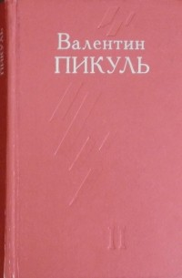
Барбаросса
Валентин Пикуль
Год издания: 1992
Издательство: Пермь
Язык: Русский
Последняя, оставшаяся недописанной, книга известного русского романиста посвящена истории Великой Отечественной войны.
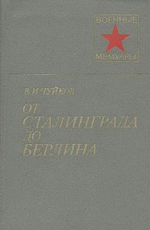
От Сталинграда до Берлина
В. И. Чуйков
Год издания: 1985
Издательство: Военное издательство Министерства Обороны СССР
Язык: Русский
Биографии и мемуары Прославленный советский военачальник дважды Герой Советского Союза Маршал Советского Союза Василий Иванович Чуйков более шестидесяти лет своей жизни отдал службе в рядах родной армии. В годы гражданской войны сражался за молодую Советскую
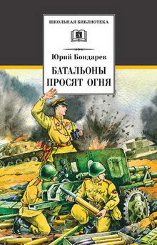
Батальоны просят огня
Юрий Бондарев
В книгу вошли широко известные повести о Великой Отечественной войне: «Батальоны просят огня» – о героизме и мужестве бойцов и командиров, первыми переправившихся на правый берег Днепра и ведущих там с фашистами трудный, неравный бой, и «Последние залпы» – о боях накануне победы, в Карпатах, на границе с Чехословакией, где артиллерийская батарея получает приказ задержать немецкие танки, прорывающиеся из советского окружения. Также в книге помещен рассказ «Простите нас», ставящий перед читателем важные нравственные вопросы. Для старшего школьного возраста.
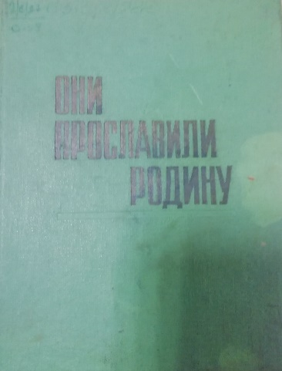
Они прославили Родину.
Очерки о героях Советского Союза
Книга вторая
Год издания: 1975
Издательство: Ростовское книжное издательство
Язык: Русский
Вторая книга из трехтомника «Отважные сыны Дона». Она рассказывает о Героях Советского Союза, воспитанных Коммунистической партией и совершивших поистине бессмертные подвиги в годы Великой Отечественной войны.
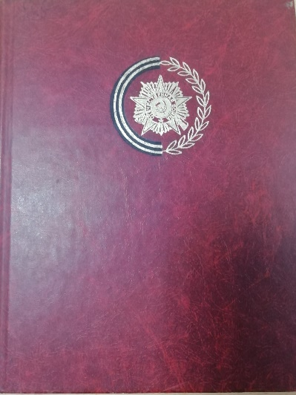
Венок славы
Антология художественных произведений о Великой Отечественной войне
В 12 –ти томах. Том 4
Сталинградская битва
Год издания: 1984
Издательство: Москва, Современник
Язык: Русский
В четвертом томе антологии представлены произведения, отражающие крупнейшие события Великой Отечественной войны – Сталинградскую битву. Великая битва на Волге стала началом коренного перелома в войне, оказала большое влияние на развитие движения Сопротивления на территории государств, оккупированных фашистскими захватчиками.
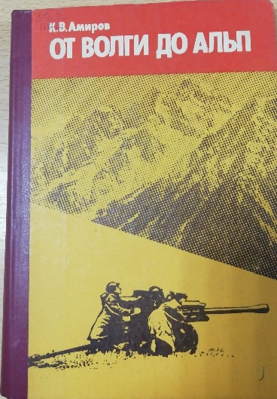
От Волги до Альп
Амиров К.В.
Боевой путь 36-й гвардейской стрелковой Верхнеднепровской Краснознаменной, орденов Суворова и Кутузова II степени дивизии.
Год издания: 1987
Издательство: Москва, Воениздат
Язык: Русский
Военно – исторический очерк боевого пути 36-й гвардейской стрелковой Верхнеднепровской Краснознаменной, орденов Суворова и Кутузова II степени дивизии. Получив боевое крещение под Сталинградом в августе 1942 г., она прошла трудными дорогами войны от берегов Волги до Австрийских Альп. В книге, рассчитанной на массового читателя, в популярной форме рассказывается о боевых действиях дивизии, ратных подвигах её бойцов, командиров и политработников.

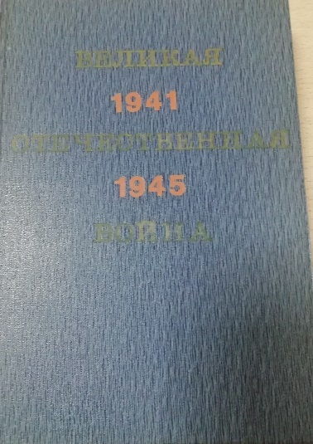
Великая Отечественная война
Краткий научно – популярный очерк
Год издания: 1970
Издательство: Москва, Политиздат
Язык: Русский
Книга представляет собой научно – популярный очерк важнейших событий Великой Отечественной войны. Авторы использовали в работе документальные материалы отечественных и зарубежных архивов. Книга иллюстрирована. Рассчитана на массового читателя.

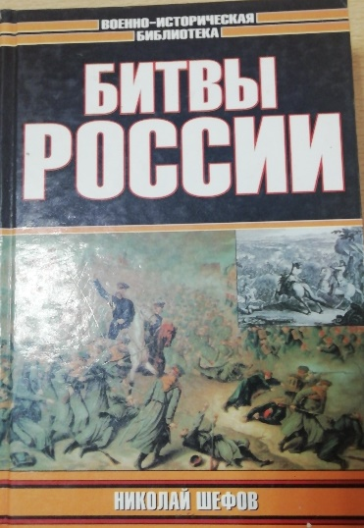
Битвы России
Шефов Н.А.
Год издания: 2004
Издательство: Москва
Язык: Русский

От князя Игоря до маршала Жукова. От А – Августовской операции в Первой мировой войне до Я – Ясско – Кишиневский операции в войне Великой Отечественной.
Перед вами уникальная энциклопедия, в которой впервые предпринята попытка систематизации всех основных битв и военных операций, где участвовали воины Руси, России и СССР. Всего представлено свыше 700 статей, расположенных в алфавитном порядке. Энциклопедия содержит подробные приложения и снабжена картами важнейших битв и операций. Книга будет интересна как широкому кругу читателям, так и специалистам.
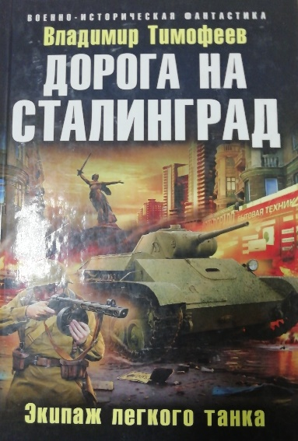
Дорога на Сталинград
Тимофеев В.А.
Год издания: 2014
Издательство: Москва. Яуза
Язык: Русский

Лучшая машина времени – это советский танк Т – 70, опаленный в огне Сталинграда. Оказавшись в 2015 году, сталинские танкисты ценой собственных жизней удерживали красный плацдарм в XXI веке. Боевой опыт Великой Отечественной пригодится на грядущей войне против новых власовцев, пришедших к власти после гибели Путина и распродающих Россию оптом и в розницу. А оружие из будущего превратить легкий Т – 70 в грозный штурмовой танк, способный жечь любые немецкие панцеры и изменить ход Сталинградской битвы.
«Солдатский долг исполнив свято – мы отстояли Сталинград!»: рекомендательный список / заведующий Потаповским отделом
Дубова С. А. – х. Потапов: Потаповский отдел МБУК ВР «МЦБ» им. М. В. Наумова, 2023 г.- 8 с.

